СТРУКТУРА И ФАЗОВЫЙ СОСТАВ НУМИЗМАТИЧЕСКИХ НАХОДОК ИЗ РАСКОПОК КРЕПОСТИ УЗУНДАРА.

Ташметов М.Ю.¹, Юлдашев Б.С.¹, Адизов С.М.^{1,2}, Кичанов С.Е.², Пидаев Ш.Р.³,
Исматов Н.Б.¹, Халлоков Ф.К.¹, Абдурахимов Б.А.^{1,2}.

¹Институт ядерной физики АН РУз, 100214, г. Ташкент, Узбекистан
²Объединенный институт ядерных исследований, 141980, Дубна, Россия
³Институт искусствознания АН РУз, 100029, г. Ташкент, Узбекистан
sardoradizov447@gmail.com

Уже почти десятилетие на территории Узбекистана детально исследуется уникальный археологический памятник - крепость Узундара, являющийся основным узлом в протяженной на многие километры разветвленной фортификационной системы защиты северных границ земледельческих оазисов древней Бактрии [1]. В результате совместного исследования Среднеазиатской археологической экспедиции Института археологии РАН с Тохаристанской археологической экспедицией Института искусствознания Академии наук Республики Узбекистан получены уникальные исторические материалы эллинистического времени III–II в. до н.э., которые открывают новые факты о расположении северной границы Бактрии в древности по отрогам Байсунских гор [1]. Эти крупномасштабные археологические исследования позволили археологам получить богатую коллекцию предметов вооружения воинских гарнизонов Бактрии, разнообразный керамический материал, предметы утвари и быта. Особый интерес представляет уникальный по качеству и разнообразию нумизматический комплекс [2]. Хорошо сохранившиеся монеты крепости Узундара представлены монетами Александра Великого (посмертные выпуски), селевкидских царей Антиоха I и Антиоха II и правителей Греко-Бактрийского царства от Диодота до Евкратида [2]. Они представляют собой крупнейший из известных материальных источников о культурных и торговых связях Бактрии, о ее месте в системе денежного обращения эпохи эллинизма [2]. В настоящее время ведутся активные исследования обнаруженных при раскопках монет как традиционными исследовательскими методиками, так и с привлечением современных методов неразрушающей структурной диагностики [3]. К таким структурным методам относятся метод рентгеновской дифракции, дающий информацию о фазовом составе исследуемого объекта, и метод нейтронной радиографии и томографии, позволяющий получать картину пространственного распределения фазовых компонентов в объеме исследуемых монет [3].
Объектами исследования данной работы являются древние серебряные монеты Деметрия I, медная монета Гелиокла I и бронзовая монета Евтидема I (рис. 1. I.). На аверсе монеты Деметрия I (200-185 гг. до н.э.), изображен правитель в слоновьем шлеме. А на реверсе монеты изображен венчающий себя Геракл, а также потертая надпись «ΒΑΣΙΛΕΩΣ ΔΗΜΗΤΡΙΟΥ» - «царя Деметрия» (рис. 1. I.). Медная монета представляет собой подражание монетам Гелиокла. Прототипом для них послужили серебряные монеты одного из последних греческих правителей Бактрии – Гелиокла I (ок. 140–130 гг. до н.э.). На лицевой стороне медной монеты находится непропорциональное и искаженное погрудное изображение правителя в диадеме вправо. На реверсе искаженное изображение стоящий фигуры Зевса в фас с пучком молний в правой руке и жезлом в левой. По трем сторонам от изображения (по сторонам и снизу) искаженные греческие буквы, которые восходят к легенде на монетах – прототипах: «ΒΑΣΙΛΕΩΣ HΛΙΟΚΛΕΟΥΣ ΔΙKΑΙΟΥ» – «справедливого царя Гелиокла». По литературным данным предполагалось, что на аверсе монеты Евтидема I, датируемая 230–200 гг. до н.э., изображена голова Геракла, а на реверсе монеты надпись на греческом языке ΒΑΣΙΛΕΩΣ ΕΥΘΥΔΗΜΟΥ и скачущий конь [3].
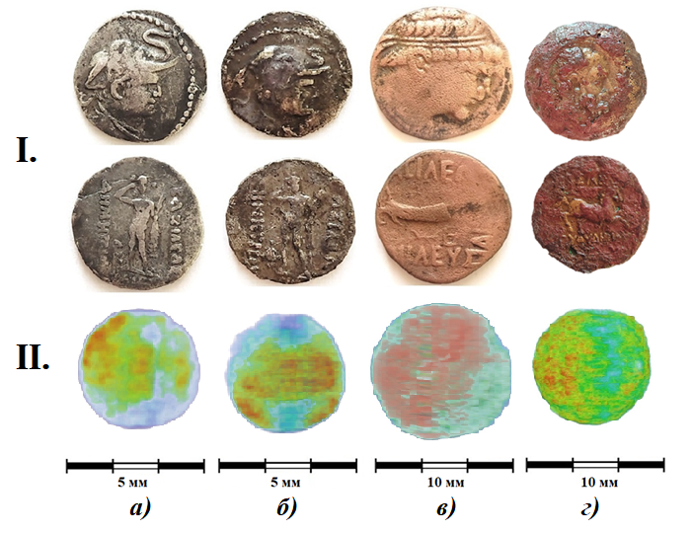
Рис. 1. I. Фотографии аверса и реверса серебряных монет Деметрия (а, б), медного подражания монетам Гелиокла I (в) и бронзовой монеты Евтидема I (г).
II. 3D модель монет, реконструированная по данным нейтронной томографии. Представлены масштабирующие шкалы для каждой монеты

Результаты расчета дифракционного спектра аверса и реверса монеты Деметрия I показали присутствие преобладающую кубическую фазу серебра с пространственной группой Fm$\overline{3}$m. Дифракционные рефлексы для аверса и реверса медной монеты Гелиокла соответствуют кубической фазе меди с пространственной группой Fm$\overline{3}$m. По результатам обработки рентгеноструктурных данных поверхности монеты Евтидема I методом Ритвельда установлено, что она состоит из трех фаз: медь, с пространственной группой Fm$\overline{3}$m, фаза патины - куприт Cu₂O с пространственной группой Pn3m и фаза нантокита CuCl с пространственной группой F$\overline{4}$3m. Средние доли меди, патины и нантокита составляют 45%, 22% и 33%, соответственно.
Для изучения степени коррозийной деградации и пространственного распределения дефектов в объеме монет были проведены эксперименты по нейтронной томографии. На рис. 1. II. представлена восстановленная из нейтронных данных 3D модель монет. Несмотря на то, что монеты сохранились в сильно засоленном месте, они достаточно хорошо сохранили свои структуры на протяжении многих веков. Это может быть связано с высоким качеством материального состава монет.
Литература
- Н.Д. Двуреченская. Эллинистическая крепость Узундара на северной границе Бактрии //Новые археологические проекты: Воссоздавая прошлое / Под ред. Н.А. Макарова. М.: ИА РАН, 2019 с.108-113
- А.Н. Горин, Н.Д. Двуреченская. Каталог монет крепости Узундара (Южный Узбекистан) // Материалы Тохаристанской экспедиции. Вып. XI. Ташкент. 2018
- M.Yu. Tashmetov, B.S. Yuldashev, S.M. Adizov, N.B. Ismatov, Sh.R. Pidaev, S.E. Kichanov, B.A. Abdurakhimov, D.P. Kozlenko, N.D. Dvurechenskaya, I.A. Saprykina// Non-destructive structural studies of coins from the Uzundara Fortress using X-ray diffraction and neutron tomography. Eurasian Journal of Physics and Functional Materials. 2022, 6(4), 256-265.

